Instituto Nacional de México

Instituto Tecnológico de Oaxaca

**Materia: Club de programación**

**Martínez Castellanos Francisco Emmanuel**

**Carrera: Ingeniería en Sistemas Computacionales**

**Trabajo: Proyecto final del club de programación.**

**Planteamiento del problema:**

Se requiere crear una aplicación gráfica donde se almacenen datos. Los datos deben ser visualizados en una tabla, además que debe existir un botón de añadir y eliminar objetos.

El botón añadir coloca datos en la tabla según sea el tipo de objeto , las caracteristicas de estos objetos se muestran en apartados diferentes de la tabla( encabezado de la tabla).

El boton eliminar , borra un objeto que se encuentra en la tabla.

El boton salir, hace cerrar la ventana donde se ejecuta la interfaz gráfica.

**Diseño de la solución:**

Para poder añadir objetos utilizamos la estructura de datos que guarde objetos y que mejor que el Arralist. En cuanto a la interfaz gráfica utilizamos distribuciones que proporciona java (Gridlayout y Borderlayout).

**Herramientas a utilizar:**

Lenguaje de programación : Java

IDE: Eclipse

Componentes gráficos utilizados: JPanel , distribuciones como Gridlayout y broder layout, JLabel para las etiquetas, JRexlField para las entradas de texto , JComboBox para elegir entre varios tipos de artistas , JButton para los botones de agregar , eliminar y salir , y por ultimo una JTable para poder mostrar la información del objeto artista.

Se uso la clase Buffered para poder guardar los datos en el archivo artistas.txt.

Se implemento la clase padre persona y la clase que hereda de esta que es Artista.

**Imágenes de la interfaz funcionando:**

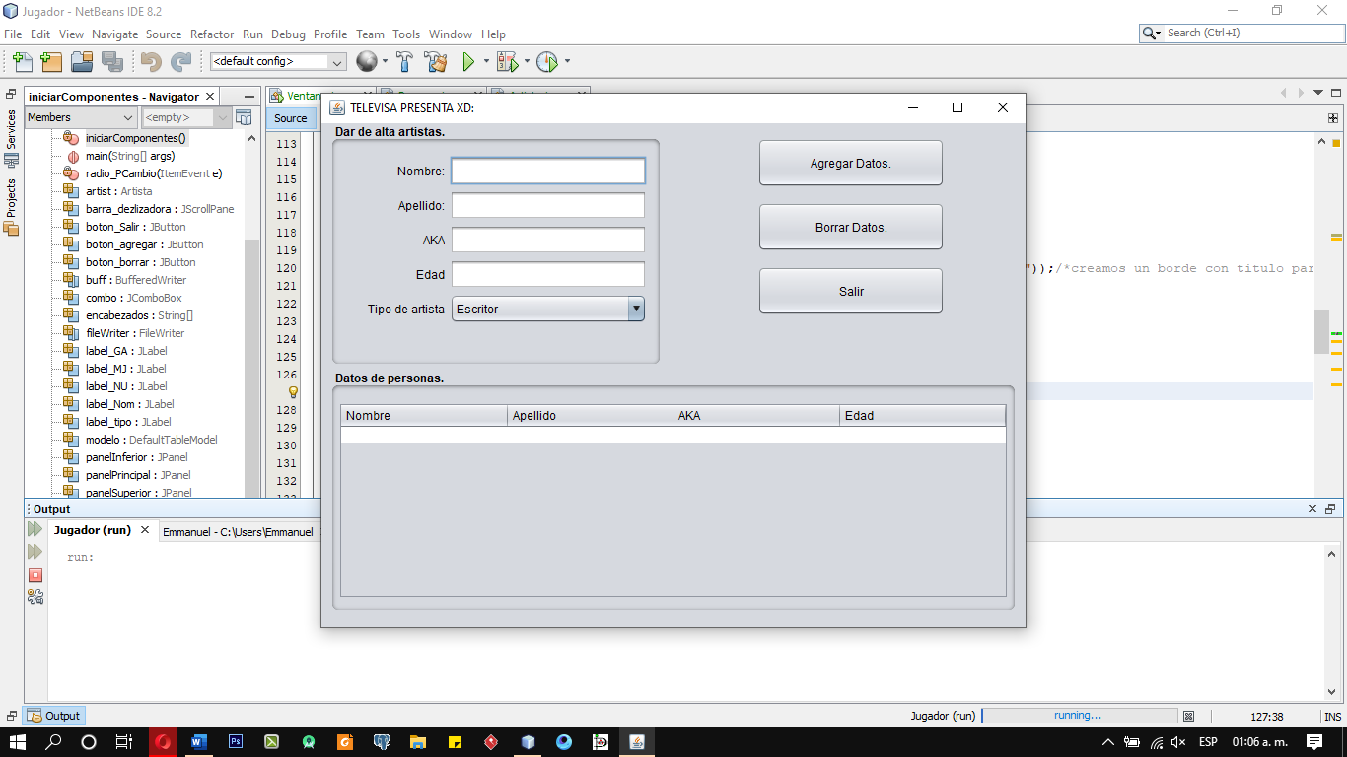

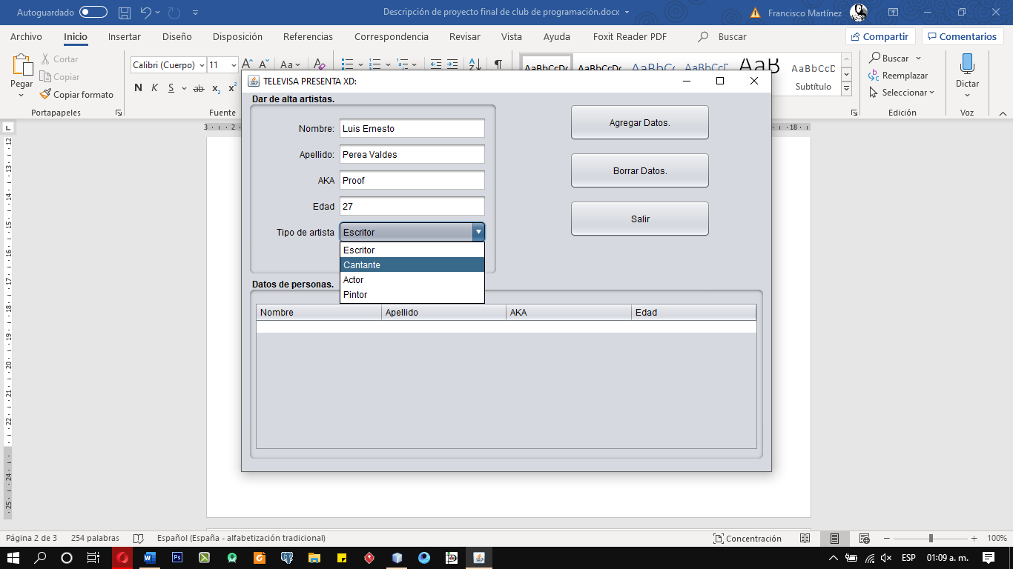

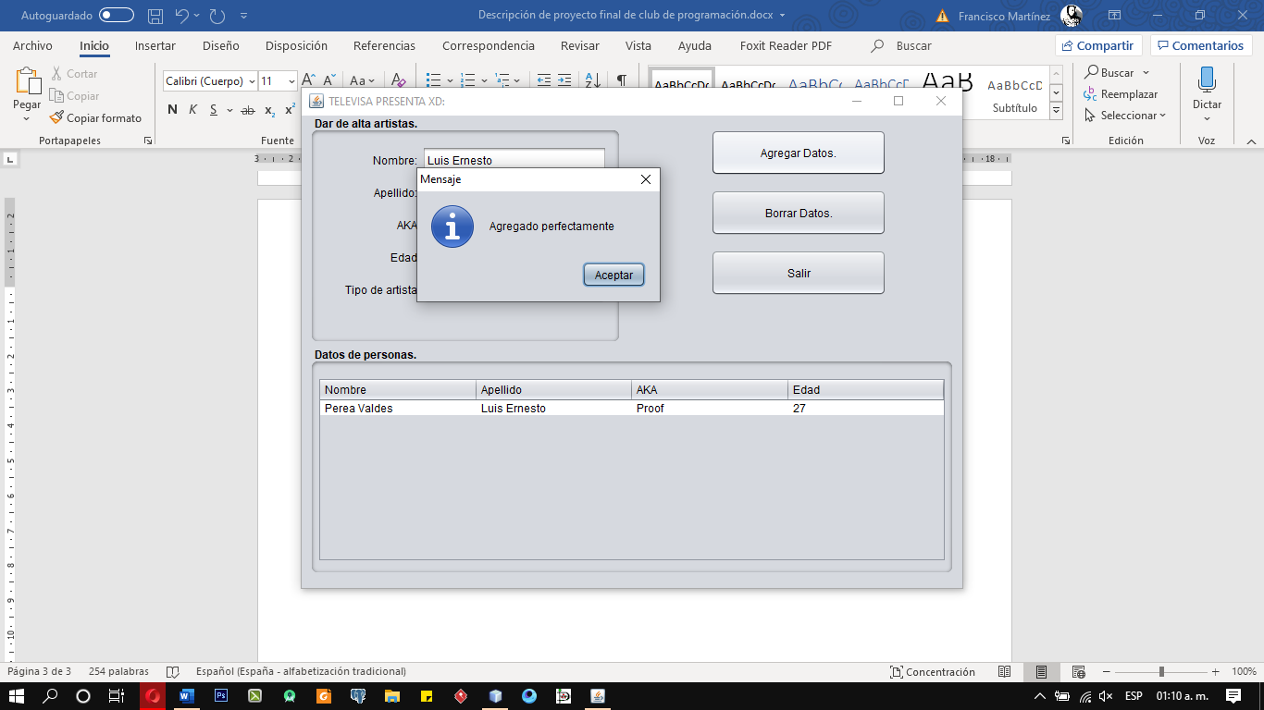

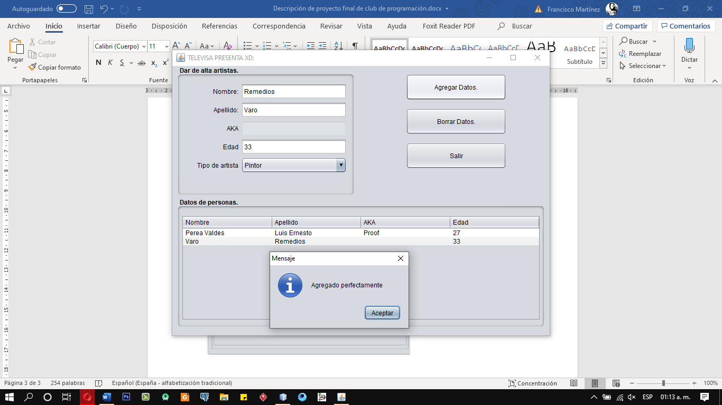

Se deshabilita el campo A.K.A puesto que los pintores no usan un alias sino sus nombres reales.

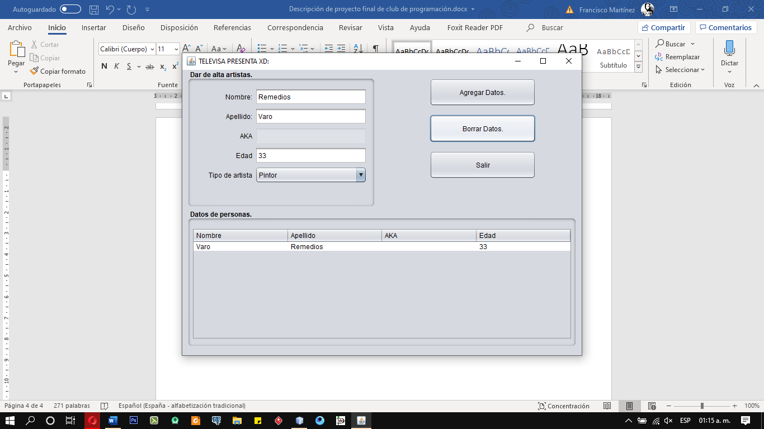

Si presionamos sobre la celda del objeto que queremos eliminar , seguido del boton “Borrar Datos” el objeto de la tabla se borra.